**Penjelasan cara menggunakan aplikasi:**

Petunjuk pelaksaan (Juklak) elektronik (disingkat Juklak-e atau e-juklak) atau juklak digital adalah versi elektronik dari buku petunjuk pelaksanaan yang berisikan informasi digital berupa gambar atau teks sama seperti juklak dalam bentuk lembaran kertas. Aplikasiini dibuat dengan dasar pemrograman Java untuk sistem operasi Android.

1. Klik logo aplikasi
2. Setelah logo aplikasi diklik, maka konten dari juklak akan segera tampil.
3. Anda bisa menscroll konten juklak mulai dari konten paling awal hingga konten paling akhir
4. Selain menscroll konten juklak secara langsung, Anda juga dapat memanfaatkan menu daftar isi yang disediakan pada aplikasi. Dengan mengklik icon menu di sudut kiri atas aplikasi, kita dapat mengakses konten juklak sesuai dengan bab yang kita inginkan.
5. Misalkan kita ingin membaca isi dari bab 5 tanpa harus menscroll terlebih dahulu dari bab 1, maka kita tinggal mengtouch bab 5 pada bagian menu daftar isi.
6. Selain daftar bab, pada menu daftar isi juga tersedia daftar sub bab. Sehingga kita juga dapat langsung mengklik bagian sub bab pada daftar isi jika kita ingin langsung membaca juklak pada bagian sub bab tertentu.
7. Kita dapat melakukan zoom-in dan juga zoom-out pada konten ejuklak. Sehingga jika terdapat gambar yang tidak terlihat jelas pada ukuran layar normal, maka kita dapat melakukan zoom-in sehingga gambarnya dapat kita lihat secara jelas. Semua konten pada ejuklak dapat kita zoom-in dan zoom-out. Sehingga tidak perlu khawatir jika konten ejuklak tidak dapat dengan jelas dibaca.
8. Aplikasi ejuklak ini pun dapat mengikuti posisi layar ketika Anda me-rotate handphone Anda. Sehingga Anda dapat membaca ejuklak baik dalam posisi handphone sedang vertical maupun horizontal.

**Penjelasan cara mem-build aplikasi dari source code yang ada di repository:**

**Persiapan Dokumen Markdown**

Untuk mempermudah dalam mengkonversi menjadi file HTML yang terstruktur, penulisan dokumen Markdown perlu mengikuti kaidah sebagai berikut:

* Penamaan file tanpa menggunakan spasi, misal ejuklak_FTIS, bukan ejuklak FTIS;
* Simpan file dengan ekstensi md
* Tulis dokumen secara terstruktur. Lakukan pemformatan dengan memanfaatkan fitur *Style and Formatting*:
  + Bab sebagai Heading 1;
  + Subbab sebagai Heading 2;
  + Subsubbab sebagai Heading 3;

**Mengkonversi Dokumen**

Proses mengkonversi dokumen dapat dilakukan dengan menggunakan Pandoc.

Pandoc merupakan suatu tool untuk mengkonversi antar dokumen, salah satunya dari file Markdown ke file HTML.

Anda perlu menginstal Pandoc pada sistem komputer Anda. Silahkan unduh (download) dari <https://github.com/jgm/pandoc/releases> untuk sistem operasi berbasis Windows. Pandoc terbaru adalah versi 1.13.2 –rilis pada 20/12/2014.

Proses mengkonversi menggunakan perintah (command line). Untuk dokumentasi lengkap penggunaan Pandoc dapat dilihat melalui websitenya (<http://pandoc.org/getting-started.html#step-6-converting-a-file>)

1. 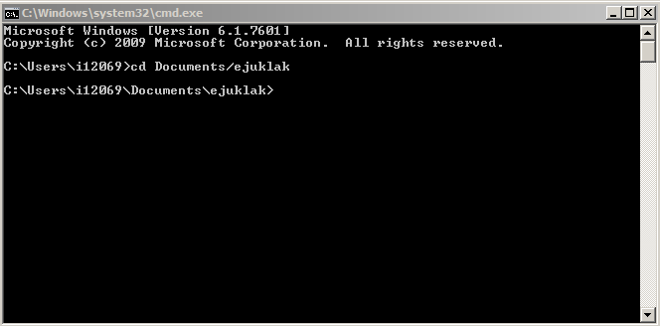Untuk mengkonversi dari file Markdown ke Html, yang pertama kita lakukan adalah masuk terlebih dahulu ke dalam direktori tempat file Markdown yang akan dikonversi disimpan. Pada contoh di bawah, file markdown terdapat pada direktori Documents/ejuklak.
2. Setelah masuk ke dalam direktori file markdown, langkah selanjutnya adalah melakukan convert terhadap file markdown tersebut.

Perintah yang digunakan adalah sebagai berikut.

pandoc ejuklak_FTIS.md -f markdown -t html -s -o ejuklak_FTIS.html

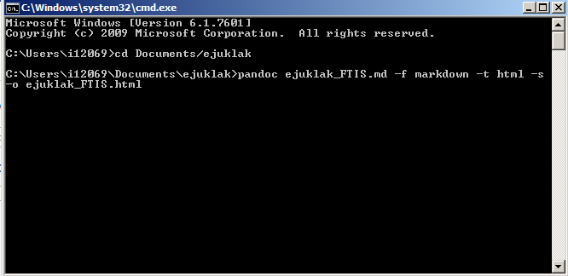

Nama file ejuklak_FTIS.md memberi tahu Pandoc file mana yang akan diconvert. Pilihan –s menandakan bahwa file yang akan dibuat bersifat “standalone”, dengan header dan footer, tidak hanya fragment saja. Sedangkan –o ejuklak_FTIS.html berfungsi untuk menyimpan output pada file ejuklak_FTIS.html. –f markdown dan –t html digunakan karena kita akan mengkonversi dari file markdown ke dalam file html.

1. File HTML yang telah jadi disimpan dalam direktori eJuklakWeb/
2. Untuk pembuatan CSS, kita dapat menggunakan MarkdownPad 2. MarkdownPad 2 merupakan sebuah editor untuk file markdown pada sistem operasi Windows.

Aplikasi ini mempunyai dua versi, gratis dan pro (berbayar). Berikut beberapa fitur-fitur dari MarkdownPad 2 ini:

* Instant HTML Preview
* Print HTML
* Print Markdown
* HTML export
* Custom CSS
* Spell check
* Custom CSS

Dengan MarkdownPad 2, kita juga dapat mengkonvert file markdown ke file html. Namun dari hasil konversi yang berupa file html, yang digunakan hanyalah file CSS saja. Konten dari juklaknya tetap menggunakan hasil convert menggunakan Pandoc. Mengapa? Karena pada Pandoc, setiap heading yang ada memiliki ID masing-masing sesuai dengan isi dari heading tersebut dimana pada MarkdownPad 2 tidak dihasilkan seperti itu. Hal ini akan memudahkan kita dalam membuat daftar isi pada aplikasi.

Untuk lebih jelasnya,langkah-langkah pembuatan file CSS terdapat pada gambar berikut ini.

1. Buka terlebih dahulu file markdown yang akan digunakan. Setelah itu klik menu Tools -> Preview Markdown in Browser. Kita dapat juga langsung menekan tombol F6.

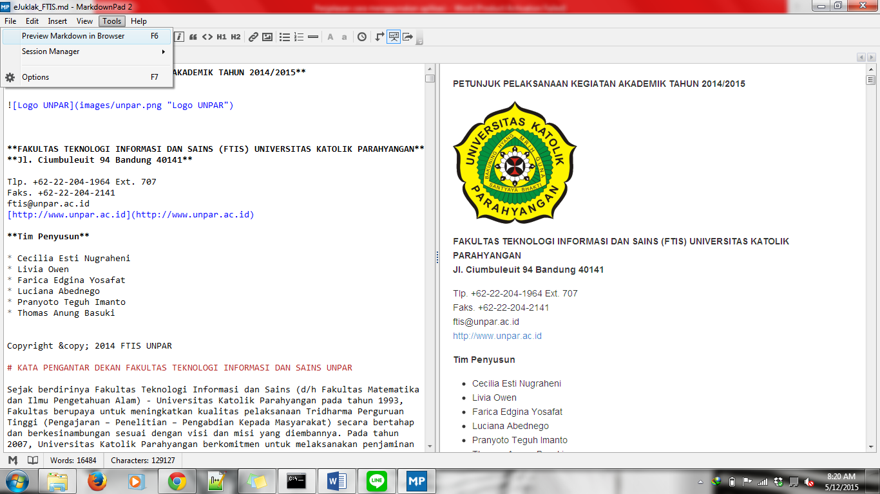

1. Selanjutnya file html dari markdown akan tampil pada browser.

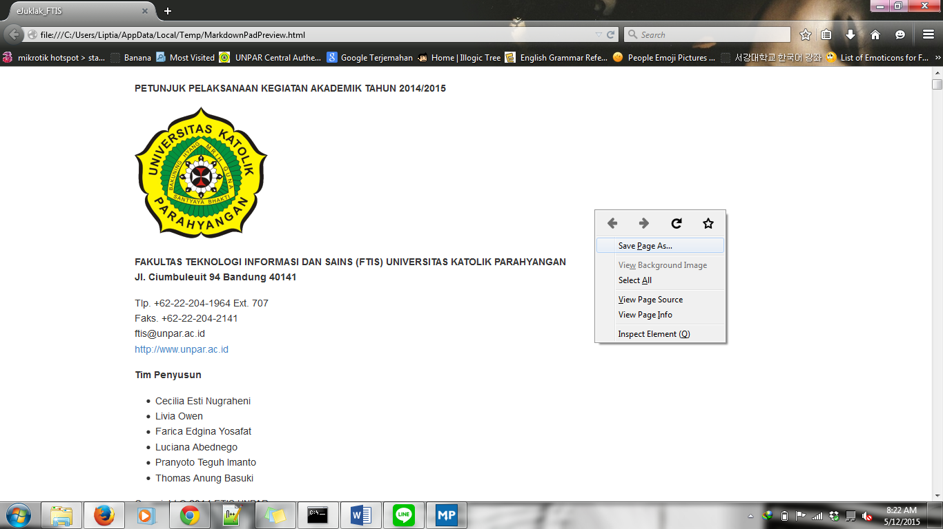

1. 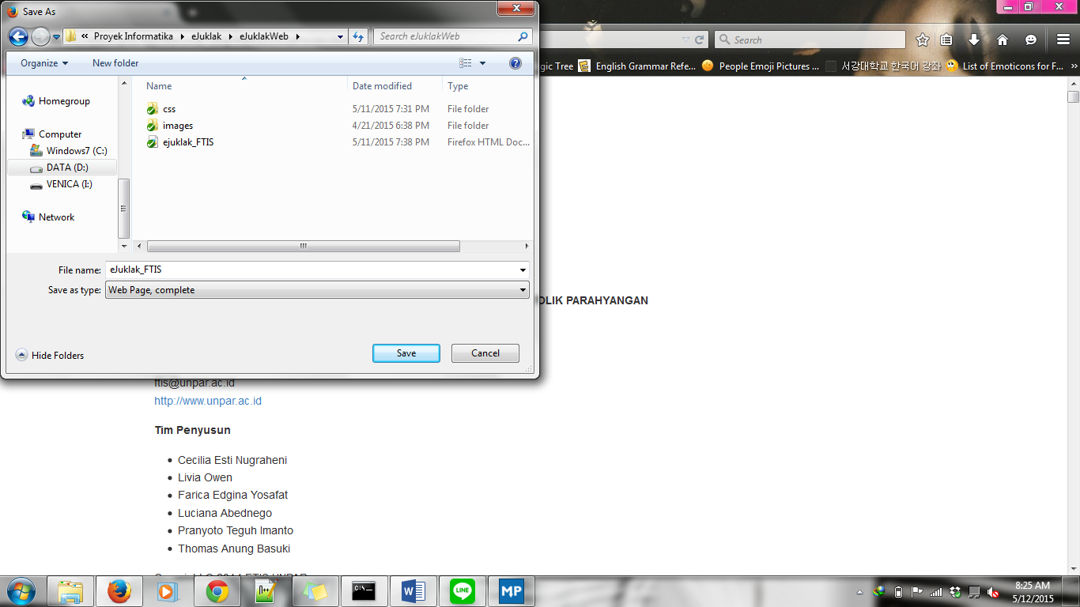Simpan halaman html tersebut sebagai file html.
2. Buka file html tersebut menggunakan teks editor. Pada manual ini kami menggunakan Notepad++. Setelah itu ambil seluruh kode css yang ada pada file html tersebut, pisahkan dari file htmlnya kemudian simpan dengan nama style.css File css yang telah jadi disimpan dalam directori eJuklakWeb/css

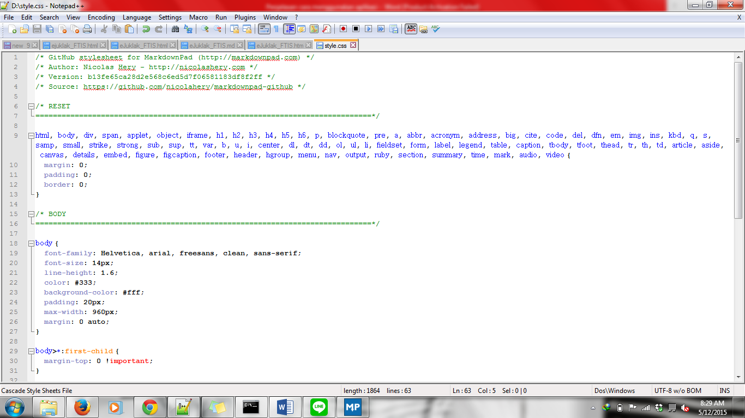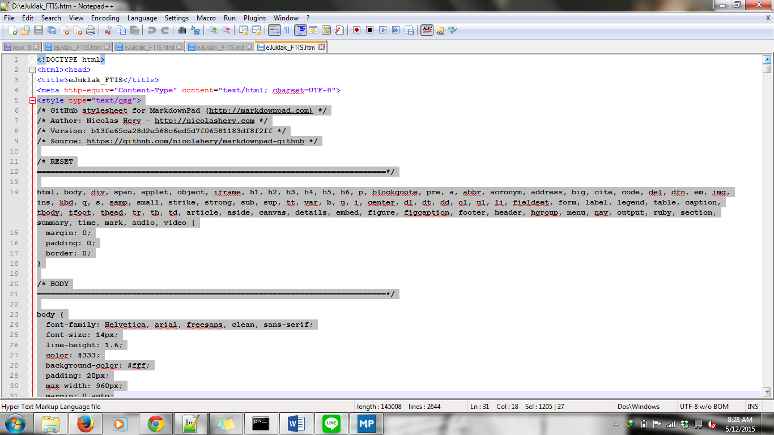

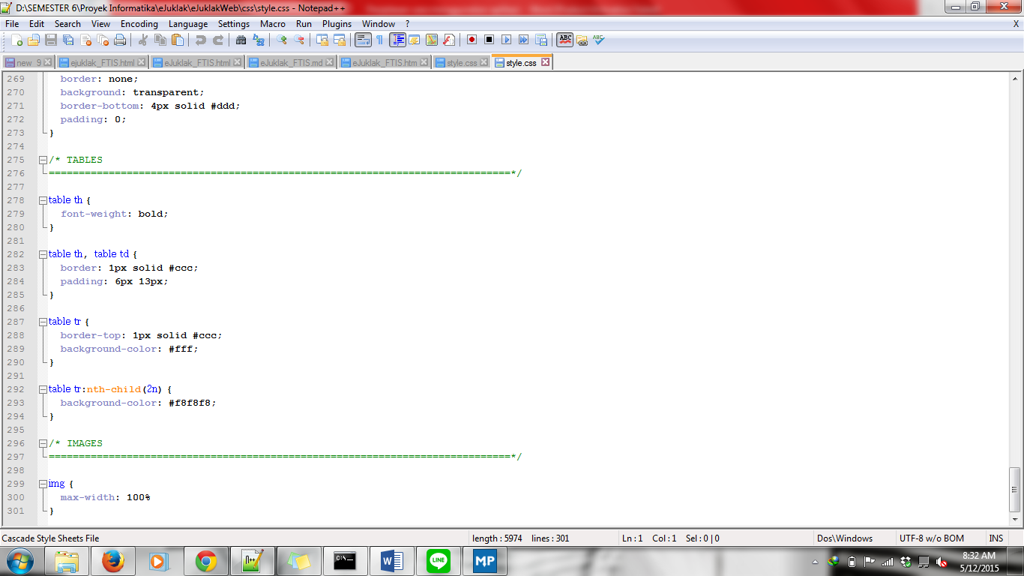File CSS yang telah jadi dapat kita kembangkan lagi untuk mempercantik tampilan dari konten ejuklak. Disini yang ditambahkan adalah style untuk table berupa border dan warna header table.

1. File html yang telah jadi diedit untuk menambahkan link menuju file css yang akan digunakan

<link rel="stylesheet" type="text/css" href="css/style.css">

1. 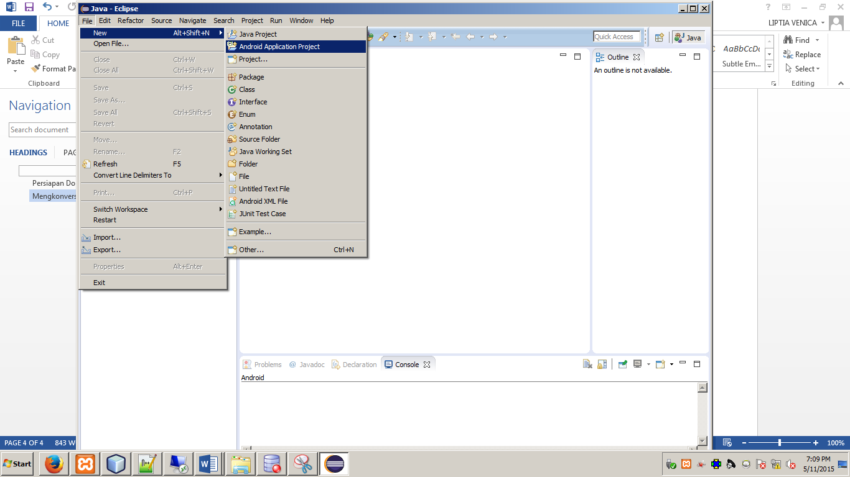Buat project android menggunakan eclipse LUNA dengan target SDK API 19.

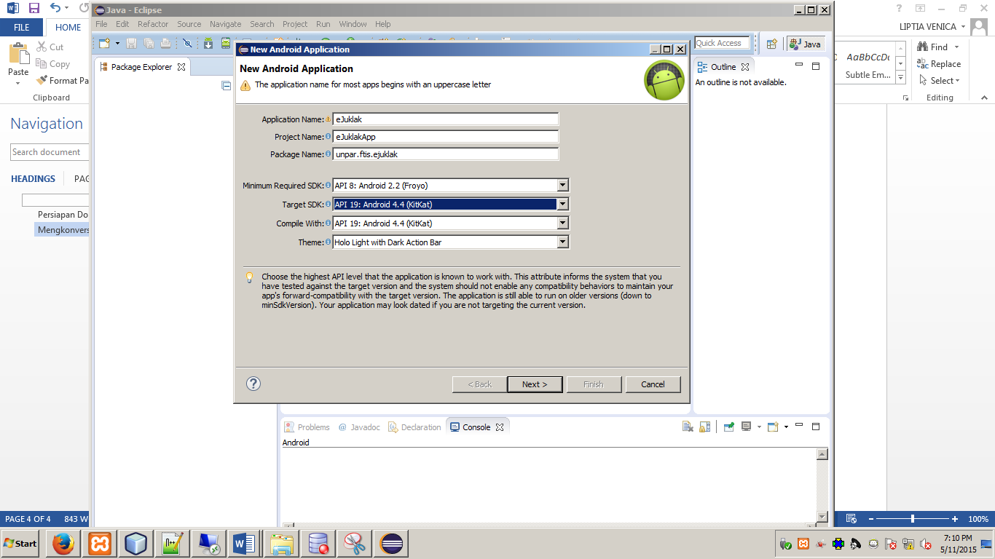

1. 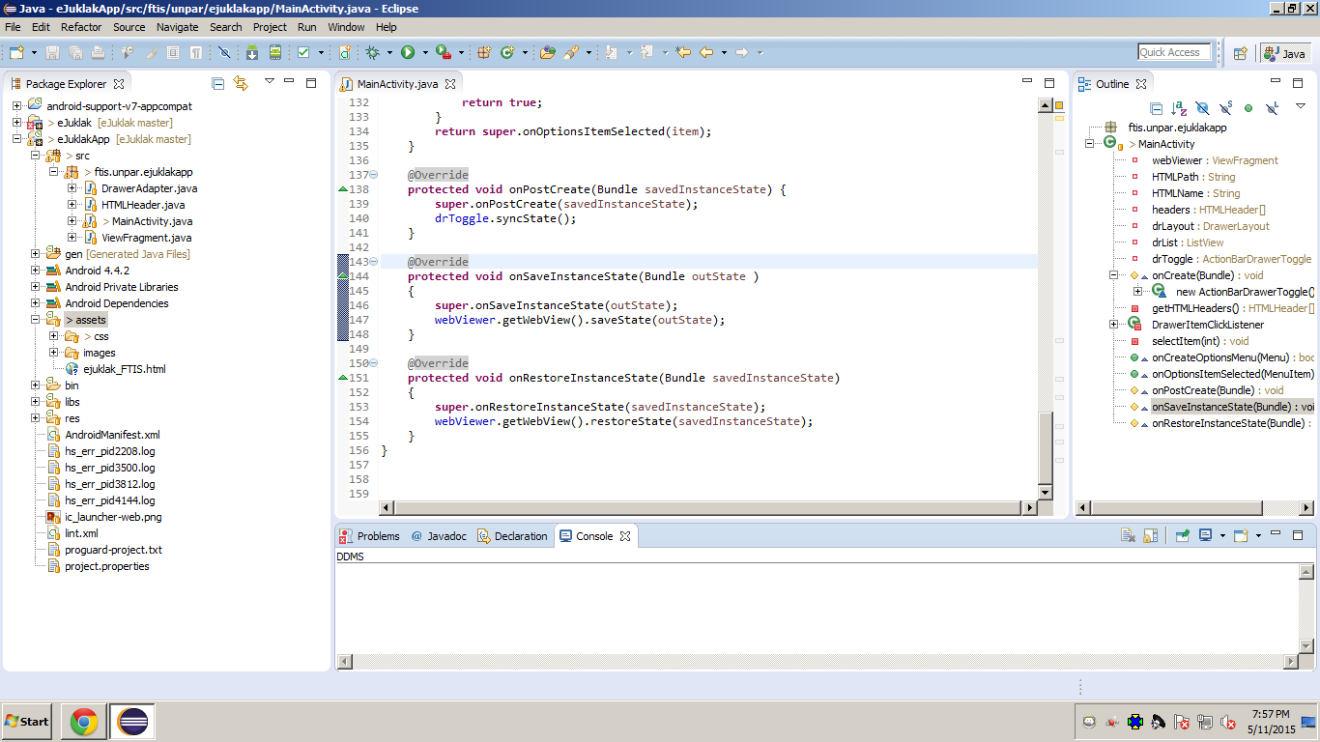File markdown yang sudah dikonversi menjadi file HTML diletakkan ke dalam folder asset dalam project android.
2. File tersebut akan dibaca menggunakan AssetManager dan di-parse menggunakan Jsoup untuk mendapatkan header-header HTML yang nanti akan digunakan sebagai daftar isi.
3. HTML akan ditampilkan menggunakan Webview yang berada dalam kelas ViewFragment.
4. Kelas ViewFragment merupakan Fragment yang menampilkan WebView dalam MainActivity.
5. WebView yang digunakan dapat melakukan zoom dan orientation.
6. Terdapat pula daftar isi pada MainActivity yang dibuat menggunakan NavigationDrawer dan dapat menuju ke header HTML jika disentuh.
7. 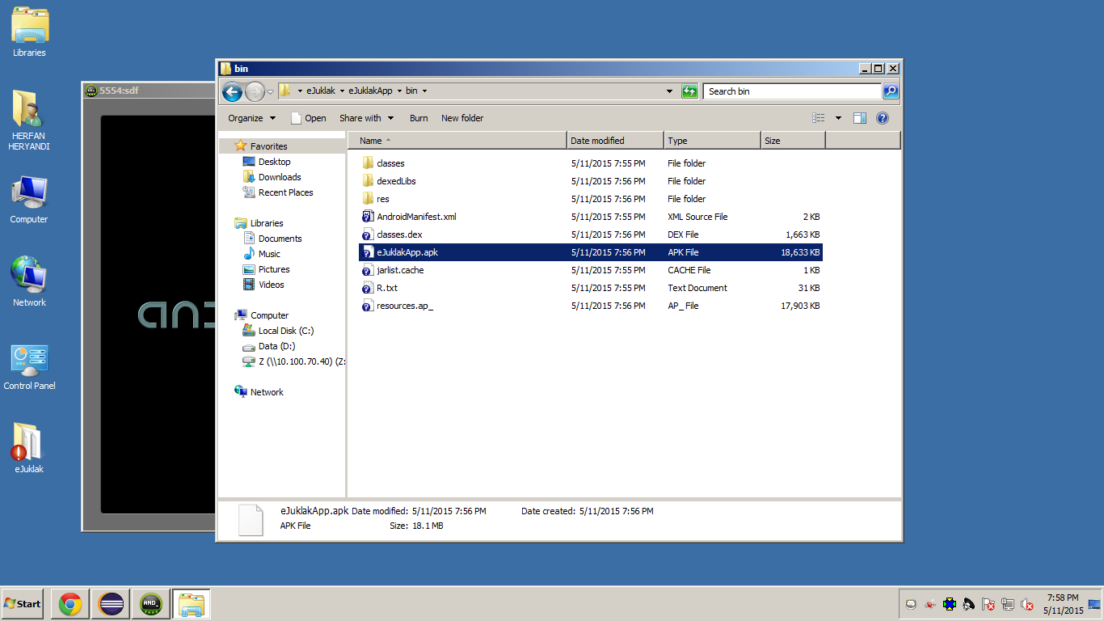File APK terbuat secara otomatis saat menjalankan aplikasi menggunakan android emulator dari android SDK. File APK tersebut berada pada folder bin.